Оздоровление в Республиканском центре
МЧС РТ
Работникам рентгеновской службы, лучевой и ультразвуковой диагностики, станций и отделений скорой медицинской помощи комитет Татарстанской республиканской организации профсоюза работников здравоохранения РФ предлагает оздоровление в ГБУЗ РТ «Республиканский центр реабилитации Министерства по делам гражданской обороны и чрезвычайным ситуациям Республики Татарстан им.Ш.С.Каратая»
ПЕРЕЧЕНЬ НЕОБХОДИМЫХ ОБСЛЕДОВАНИЙ И ДОКУМЕНТОВ ДЛЯ
ПОСТУПЛЕНИЯ В РЕСПУБЛИКАНСКИЙ ЦЕНТР РЕАБИЛИТАЦИИ МЧС РТ
1. Анализ крови
- общий, с развернутой формулой форменных элементов;
- свертываемость;
- протромбин;
- глюкоза;
- на HBS-антиген, ВИЧ, МРП, ВГС.
2. Анализ мочи общий
3. Анализ кала на яйца глист
4. Данные флюорографического обследования
5. ЭКГ
6. Данные последней специализированной диспансеризации.
7. Справка об отсутствии контакта с инфекцией (не раньше чем за три дня до заезда)
8. Документы:
- паспорт, полис, (СНИЛС)
- амбулаторная карточка
- справка от гинеколога (для женщин)
- справка из отдела кадров.

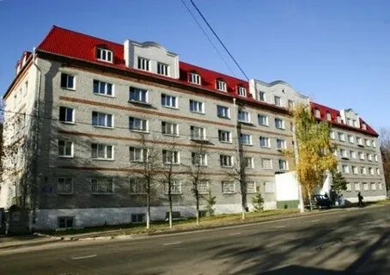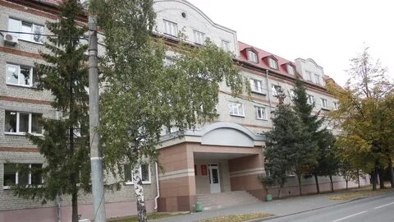

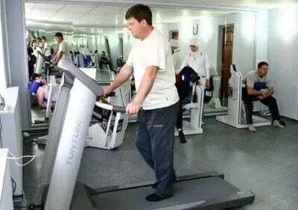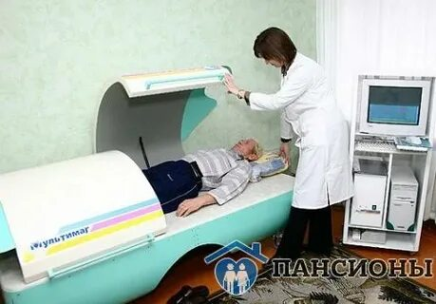

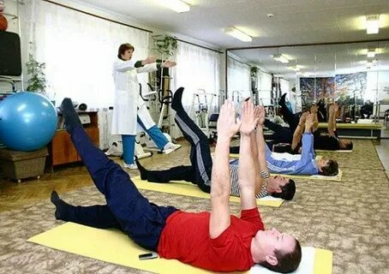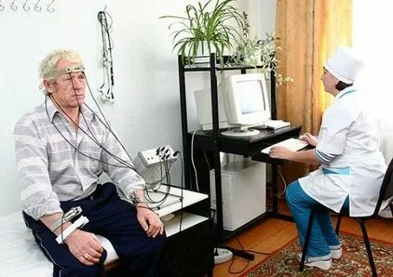

График заездов на оздоровление у председателя профкома Ахметвалеевой Л.К.

